Université du Québec à Montréal

TP 3
remis à
Christian Pagé

INF 3180-30
Automne 2004

Yann Bourdeau
BOUY06097202
Question 1

- 4 * 3924 * 133120 = 2 089 451 520 octets
- 2500 * 512 = 1 280 000 octets / 133120 octets = 9.6 pistes => 10 pistes ou 3 cylindres
- 1 597 440 -> 100%
1 280 000 -> ? %
(1 280 000 * 100) / 1 597 440 = 80 % donc 100% - 80% = 20% d’espace perdu.
- tempsposdebut = 15 ms tempsdepbras + 3 ms tempsrotation = 18 ms

Meilleur cas, tous les secteurs sont consecutifs
Tempstrans(1 280 000 octets) = 1 280 000 octets / 17 406 361.6 octets/sec=0.0736 sec
73.5 ms + 18 ms = 91.5 ms

Pire cas, aucun secteur n’est consecutif
Tempstrans(1024 octets) = 1024 / 17 406 361.6 octets/sec = 0.059 ms
TempESDisque = 18 ms + 0.059 ms = 18.049 ms par secteur
1 280 000 / 1024 = 1250 secteurs * 18.059 = 22.6 secondes
Question #2

Arbre #1
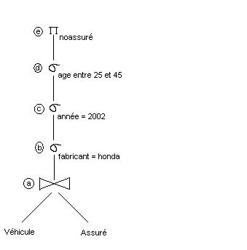
Le premier Arbre commence par faire une jonction des deux tables, ensuite il fait des sélections sur les éléments demandés. C’est à dire sur le fabricant Honda, l’année 2002 et que l’age soit entre 25 et 45 ans. L’arbre termine par une par une projection sur le champ résultat final. Il y a une écriture sur table intermédiaire après chaque étape. La jointure est faite avec un tri fusion.

Calcul
A –
tempES(A)=tempES(trivehicule)+tempES(triassuré) + 2*(Bvehicule+Bassuré) * tempsESBloc

FBvéhicule = └ 2/3 FBMvéhicule ┘= 16
tempsESBloc = 2048 / 2095152 = 0.976 ms + 10 ms = 10.98 ms
tempstrans = 2048/ 2095152 = 0.976 ms
Bvéhicule = 1000000 / FBvéhicule= 62500

tempses(trivéhicule)= 2 * ( ┌ Bvéhicule/M┐*tempsposdebut + Bvéhicule * tempstrans) + Bvéhicule * (2┌ log m-1 (Bvéhicule/m┐-1 ) * tempsposdebut

tempses(trivéhicule)= 2* (┌ 62500/96┐ * 10 + 62500 * 0.976) + 62500 *(2 ┌ log 95 (625000/96┐-1 ) * 10
= 135040 + 1875000 = 2010040 ms
FBassuré = └ 2/3 FBMassuré ┘=16
Bassuré = 5 000 000 / FBassuré = 312500

Tempses(triassuré = 2*(┌ 312500/96┐ * 10 + 312500 * 0.976) + 312500 *(2 ┌ log 95 (312500/96)┐-1 ) * 10

tempses(triassuré) = 671370 + 9375000= 10046370

TempES(A) = 2010040 + 10046370 + 2 * (Bvéhicule + Bassuré) * tempsESBloc
TempES(A) = 2010040 + 10046370 + 2 * (62500 + 312500) * 10.98
TempsES(A) = 18981410 ms

Ecriture table intermédiaire
FBvehiculeXassure= 16*16/16+16 = 8
BvéhiculeXassure= ┌ 5000000/8┐ = 625000

Tempsecriture = 625000 * 0.98 + 10 ms = 612510 ms

B -
TempES(BAL) = B * tempsTrans + TempPosDebut

tempstrans = 2048/ 2095152 = 0.976 ms
FB= (FBvehicule * FBassuré) / (FBvehicule + FBassure)
FB = (16 * 16) / (16 + 16 ) = 8
N=5 000 000 (Résultat de la jointure)
B =N/FB = 5 000 000 /8 =625000
TempES(BAL)= 625000 * 0.98 + 10 = 612510 ms

Ecriture table intermédiaire
Facteur selectivité = SELvehicule(fabricant=Honda) /n = 300 / 1 000 000 =0.0003
SELintermediaire(fabricant=Honda) = 0.0003 * 5 000 000 = 1500
B = ┌ SELintermediaire(fabricant=honda)/FBM┐=┌1500/8 ┐= 188
188 * 0.98 + 10= 194.24ms

C –
TempES(BAL) = B * tempsTrans + TempPosDebut
TempsES(BAL)=188 * 0.98 + 10 = 194.24ms

Ecriture table intermédiaire
Facteur selectivité = SELvehicule(année=2002) /n = 450 / 1 000 000 =0.00045
SELintermediaire(fabricant=Honda) = 0.00045 * 1500 = ┌0.675┐ = 1
B = ┌ SELintermediaire(fabricant=honda)/FBM┐=┌1/8 ┐= 1
Le nombre de bloc est plus petit que 96 donc tout reste en mémoire = 0 ms

D –
TempES(BAL) = B * tempsTrans + TempPosDebut
Le nombre de bloc est plus petit que 96 donc tout reste en mémoire = 0 ms

Ecriture table intermédiaire
Le nombre de bloc est plus petit que 96 donc tout reste en mémoire = 0 ms

E -
TempES(BAL) = B * tempsTrans + TempPosDebut
Le nombre de bloc est plus petit que 96 donc tout reste en mémoire = 0 ms

Ecriture table intermédiaire
Le nombre de bloc est plus petit que 96 donc tout reste en mémoire = 0 ms

Coût total : 20206822.48 ms

Arbre #2
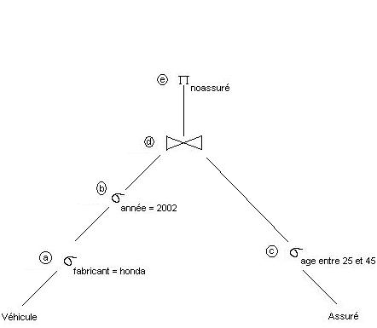

Le second arbre fait les sélections avant de faire la jointure(tri fusion). La projection est toujours faite à la fin sur le numéro d’assuré. Il y a une écriture sur table intermédiaire après chaque étape.

Calcul
A –
Temps(S=IS)= (hauteur- 1 ) tempsESBloc + ┌sel (cleindex=valeur)/ordremoyen┐ * tempsesbloc + sel (cleindex=valeur) * tempsesbloc

tempsESBloc = 2048 / 2095152 = 0.976 ms + 10 ms = 10.98 ms
hauteur = 1 + ┌ log32 (200/16) ┐=2

temps(S=IS) = (2-1) * 10.98 + 300 * 10.98 = 3304.98 ms

Ecriture table intermédiaire
Le nombre de bloc est plus petit que 96 donc tout reste en mémoire = 0 ms

B -
TempsES(BAL) = B * tempsTrans + TempPosDebut
Le nombre de bloc est plus petit que 96 donc tout reste en mémoire = 0 ms

Ecriture table intermédiaire
Le nombre de bloc est plus petit que 96 donc tout reste en mémoire = 0 ms

C –
TempsES(S>ISa)= (hauteur -1 ) tempsESBloc + ┌sel (cleindex)/ordremoyen┐ * tempsesbloc + ┌(1-(1-facteursélectivité() )) *B┐ * tempsESBloc

Hauteur = 1 + ┌log32 (7000/16) ┐ = 3
FB = └ 2/3 FBM ┘=16
Facteursélectivité= 300 000 / 5 000 000 = 0.06
tempsESBloc = 2048 / 2095152 = 0.976 ms + 10 ms = 10.98 ms

Temps(S>ISa) = (3-1)*10.98 + ┌300 000/32┐ * 10.98 + ┌(1-(1-(0.03)))*10.98) = 102962.8 ms

Ecriture table intermédiaire

TempES(BAL)= 300 000/16 * 0.98 + 10 = 18385 ms

D –
TempsES(JTF) = TempsES(TRIvehicule) + TempsES(TRIassuré) + 2 * (BVehicule + Bassuré) * TempsESBloc

TempsES(TRIvéhicule) =
Le nombre de bloc est plus petit que 96 donc tout reste en mémoire = 0 ms

TempsES(TRIassuré) = 2 *(┌300 000/96┐+ 10 + 300 000 * 0.98 + 300 000 (2┌log95 (300000/96┐-1) * 10.98 = 10207250 ms

TempsES(JTF)= 0 + 10207250 + 2 ( 0 + 300 000) * 10.98 =16795250 ms

Ecriture table intermédiaire
FB = 8
TempES(BAL)= 300 000/8 * 0.98 + 10 = 36760 ms

E –
TempsES(BAL) = B * tempsTrans + TempPosDebut
TempsES(BAL) = 37500 * 0.98 + 10 = 36760 ms

Ecriture table intermédiaire
FB = 8
TempES(BAL)= 300 000/8 * 0.98 + 10 = 36760 ms

Coût total : 16890459.9 ms
Arbre #3
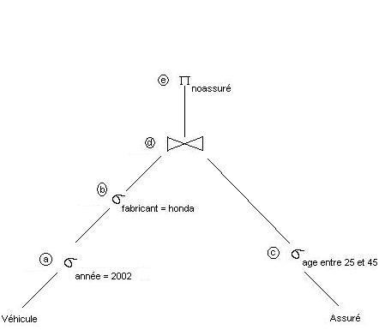

Le troisième arbre inverse l’étape de recherche année et fabricant, le reste est comme l’arbre #2. Il y a une écriture sur table intermédiaire après chaque étape.

Calcul
A -
tempsES(S=IS)= (hauteur =1 ) * tempsESBloc + ┌sel (cleindex)/ordremoyen┐ * tempsesbloc + sel (cleindex) * tempsESBloc

Hauteur = 1 + ┌log32 (450/16) ┐ = 2
Ordremoyen=└ 2/3 ordre ┘=└ 2/3 48 ┘ = 32
tempsESBloc = 2048 / 2095152 = 0.976 ms + 10 ms = 10.98 ms

tempsES(S=IS)=(2-1) * 10.98 + ┌451/32 ┐ * 10.98 + 450 * 10.98= 6500.16 ms

Ecriture table intermédiaire
Le nombre de bloc est plus petit que 96 donc tout reste en mémoire = 0 ms

B
TempsES(BAL) = B * tempsTrans + TempPosDebut
Le nombre de bloc est plus petit que 96 donc tout reste en mémoire = 0 ms

Ecriture table intermédiaire
Le nombre de bloc est plus petit que 96 donc tout reste en mémoire = 0 ms

C -
TempsES(S>ISa)= (hauteur -1 ) tempsESBloc + ┌sel (cleindex)/ordremoyen┐ * tempsesbloc + ┌(1-(1-facteursélectivité() )) *B┐ * tempsESBloc

Hauteur = 1 + ┌log32 (7000/16) ┐ = 3
FB = └ 2/3 FBM ┘=16
Facteursélectivité= 300 000 / 5 000 000 = 0.06
tempsESBloc = 2048 / 2095152 = 0.976 ms + 10 ms = 10.98 ms

Temps(S>ISa) = (3-1)*10.98 + ┌300 000/32┐ * 10.98 + ┌(1-(1-(0.03)))*10.98) = 102962.8 ms

Ecriture table intermédiaire
TempES(BAL)= 300 000/16 * 0.98 + 10 = 18385 ms

D -
TempsES(JTF) = TempsES(TRIvehicule) + TempsES(TRIassuré) + 2 * (BVehicule + Bassuré) * TempsESBloc

TempsES(TRIvéhicule) =
Le nombre de bloc est plus petit que 96 donc tout reste en mémoire = 0 ms

TempsES(TRIassuré) = 2 *(┌300 000/96┐+ 10 + 300 000 * 0.98 + 300 000 (2┌log95 (300000/96┐-1) * 10.98 = 10207250 ms

TempsES(JTF)= 0 + 10207250 + 2 ( 0 + 300 000) * 10.98 =16795250 ms

Ecriture table intermédiaire
FB = 8
TempES(BAL)= 300 000/8 * 0.98 + 10 = 36760 ms

E -
TempsES(BAL) = B * tempsTrans + TempPosDebut
TempsES(BAL) = 37500 * 0.98 + 10 = 36760 ms

Ecriture table intermédiaire
FB = 8
TempES(BAL)= 300 000/8 * 0.98 + 10 = 36760 ms

Coût total :16930515.16 ms
Arbre #4
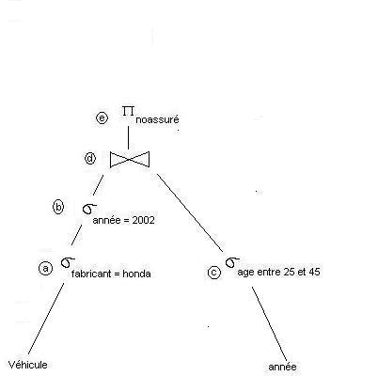
Cette arbre est comme l’arbre #2 sauf la jonction n’est pas fait par tri fusion mais par une boucle imbriqué Il y a une écriture sur table intermédiaire après chaque étape.

Calcul
A -
Temps(S=IS)= (hauteur- 1 ) tempsESBloc + ┌sel (cleindex=valeur)/ordremoyen┐ * tempsesbloc + sel (cleindex=valeur) * tempsesbloc

tempsESBloc = 2048 / 2095152 = 0.976 ms + 10 ms = 10.98 ms
hauteur = 1 + ┌ log32 (200/16) ┐=2

temps(S=IS) = (2-1) * 10.98 + 300 * 10.98 = 3304.98 ms

Ecriture table intermédiaire
Le nombre de bloc est plus petit que 96 donc tout reste en mémoire = 0 ms

B -
TempsES(BAL) = B * tempsTrans + TempPosDebut
Le nombre de bloc est plus petit que 96 donc tout reste en mémoire = 0 ms

Ecriture table intermédiaire
Le nombre de bloc est plus petit que 96 donc tout reste en mémoire = 0 ms

C -
TempsES(S>ISa)= (hauteur -1 ) tempsESBloc + ┌sel (cleindex)/ordremoyen┐ * tempsesbloc + ┌(1-(1-facteursélectivité() )) *B┐ * tempsESBloc

Hauteur = 1 + ┌log32 (7000/16) ┐ = 3
FB = └ 2/3 FBM ┘=16
Facteursélectivité= 300 000 / 5 000 000 = 0.06
tempsESBloc = 2048 / 2095152 = 0.976 ms + 10 ms = 10.98 ms

Temps(S>ISa) = (3-1)*10.98 + ┌300 000/32┐ * 10.98 + ┌(1-(1-(0.03)))*10.98) = 102962.8 ms

Ecriture table intermédiaire
TempES(BAL)= 300 000/16 * 0.98 + 10 = 18385 ms

D
TempsES(BIB)= Bv * TempsESBloc + Bv * (Ba * tempstrans + tempposdebut)

TempES(BIB) = 1 * 10.98 + 1 (300 000 * 0.98 + 10) = 294020.98 ms

Ecriture table intermédiaire

FBvxa=(16*16)/(16+16) = 8
N résultat = 1

TempES(BAL)= 1 * 0.98 + 10 = 10.98 ms

E -
TempsES(BAL) = B * tempsTrans + TempPosDebut
Le nombre de bloc est plus petit que 96 donc tout reste en mémoire = 0 ms

Ecriture table intermédiaire
Le nombre de bloc est plus petit que 96 donc tout reste en mémoire = 0 ms

Coût total : 418684.74 ms
Arbre #5
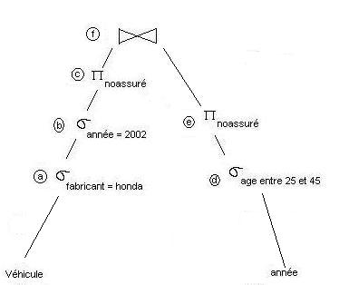
Cette arbre est pareil que l’arbre #4 mais la projection sur le numéro d’assuré est faite avant le jonction. Il y a une écriture sur table temporaire après chaque étape.

Calcul
A -
Temps(S=IS)= (hauteur- 1 ) tempsESBloc + ┌sel (cleindex=valeur)/ordremoyen┐ * tempsesbloc + sel (cleindex=valeur) * tempsesbloc

tempsESBloc = 2048 / 2095152 = 0.976 ms + 10 ms = 10.98 ms
hauteur = 1 + ┌ log32 (200/16) ┐=2

temps(S=IS) = (2-1) * 10.98 + 300 * 10.98 = 3304.98 ms

Ecriture table intermédiaire
Le nombre de bloc est plus petit que 96 donc tout reste en mémoire = 0 ms

B -
TempsES(BAL) = B * tempsTrans + TempPosDebut
Le nombre de bloc est plus petit que 96 donc tout reste en mémoire = 0 ms

Ecriture table intermédiaire
Le nombre de bloc est plus petit que 96 donc tout reste en mémoire = 0 ms

C -
TempsES(BAL) = B * tempsTrans + TempPosDebut
Le nombre de bloc est plus petit que 96 donc tout reste en mémoire = 0 ms

Ecriture table intermédiaire
Le nombre de bloc est plus petit que 96 donc tout reste en mémoire = 0 ms

D -
TempsES(S>ISa)= (hauteur -1 ) tempsESBloc + ┌sel (cleindex)/ordremoyen┐ * tempsesbloc + ┌(1-(1-facteursélectivité() )) *B┐ * tempsESBloc

Hauteur = 1 + ┌log32 (7000/16) ┐ = 3
FB = └ 2/3 FBM ┘=16
Facteursélectivité= 300 000 / 5 000 000 = 0.06
tempsESBloc = 2048 / 2095152 = 0.976 ms + 10 ms = 10.98 ms

Temps(S>ISa) = (3-1)*10.98 + ┌300 000/32┐ * 10.98 + ┌(1-(1-(0.03)))*10.98) = 102962.8 ms

Ecriture table intermédiaire
TempES(BAL)= 300 000/16 * 0.98 + 10 = 18385 ms

E -
TempsES(BAL) = B * tempsTrans + TempPosDebut
TempsES(BAL) = 18750 * 0.98 + 10 = 18385 ms

Ecriture table intermédiaire
TempES(BAL)= 300 000/16 * 0.98 + 10 = 18385 ms

F -
TempsES(BIB)= Bv * TempsESBloc + Bv * (Ba * tempstrans + tempposdebut)

TempES(BIB) = 1 * 10.98 + 1 (300 000 * 0.98 + 10) = 294020.98 ms

Ecriture table intermédiaire

FBvxa=(16*16)/(16+16) = 8
N résultat = 1

TempES(BAL)= 1 * 0.98 + 10 = 10.98 ms

Coût total : 455454.74 ms

